COMET H422 MOD voor 50 Mhz / 6 meter.

Dit is een korte beschrijving om mijn Comet H422 bruikbaar te maken op de 50Mhz-band.
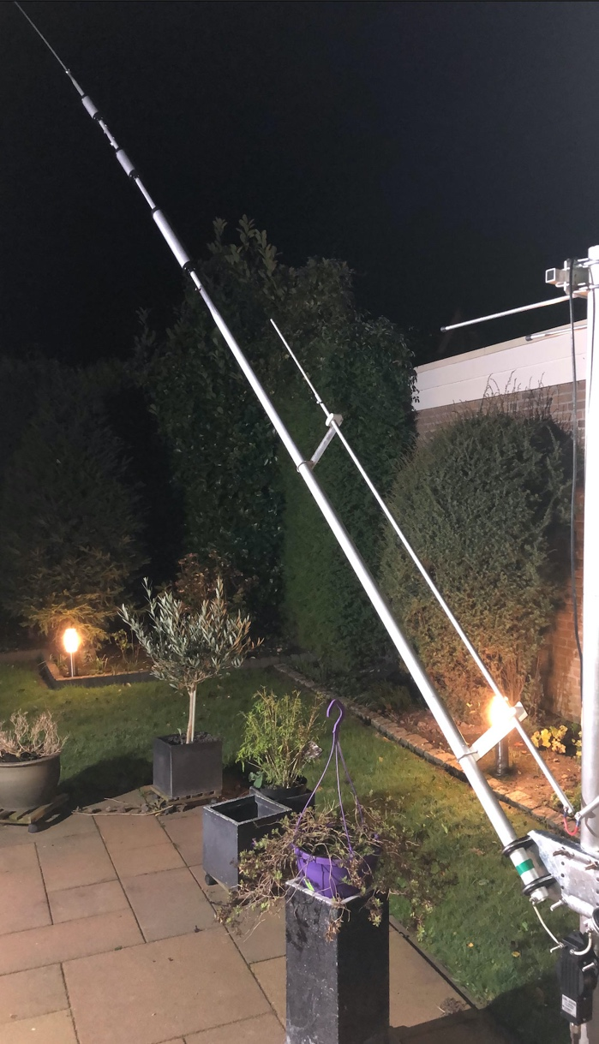
Het idee is afkomstig van Gerard A1TX die een multiband-dipool van ProSisTel heeft incl 50 Mhz, en die vrij veel lijkt op de Comet,
Figuur 1

Ik had de gelegenheid om de Italiaanse antenne te meten en besloot om te zien of het werkte door deze mod zelf te bouwen met beschikbaar materiaal.
En het werkte. Zie het diagram op de volgende pagina.
Ik heb voor deze meting een Nano VNA gebruikt, die in vergelijking met een professionelere RigExpert prima bleek te werken en gelijkwaardige uitkomsten gaf.

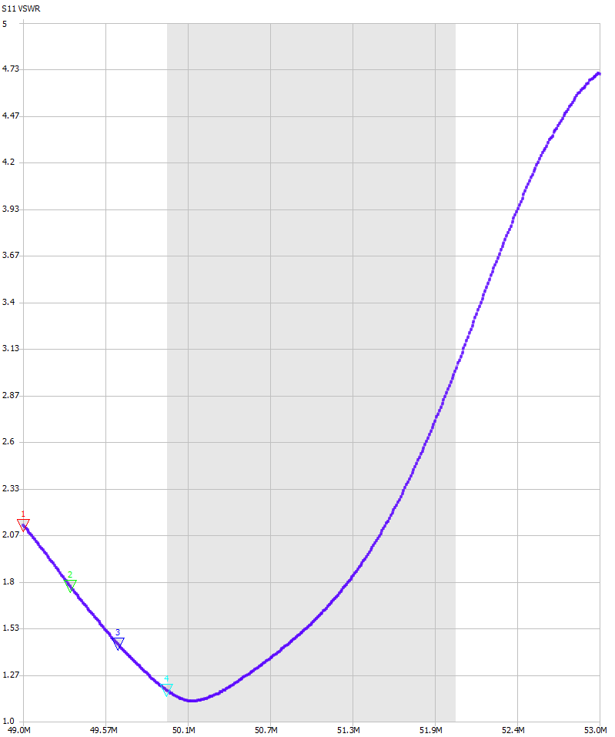
Figuur 2 laat de SWR grafiek zien.
Figuur 2

Wat heb je nodig

• 4 stroken Trespa of plexiglas 20x2 cm van minimaal 5 mm dik
• Een aluminium buis met een buitendiameter van 12 mm en een lengte van 1m20.
• Een aluminium buis die in de buis hierboven past (voor mij was het een buitendiameter van 9 mm) met een lengte van ongeveer 80 cm.
• Vier (4) stukken M4-draadstang om in een U-profiel te buigen met 8 bijbehorende moeren en veerringen
• 4 houtschroeven om de zadels mee vast te zetten of bouten / moeren M3 / M4
• 4 zadelklemmen voor elektriciteit pijp.

Zaag beide alu pijpen doormidden; zo heb je twee pijpen van 60 cm met een buitendiameter van 12 mm en twee pijpen die in deze pijpen passen, en die elk 40 cm lang zijn

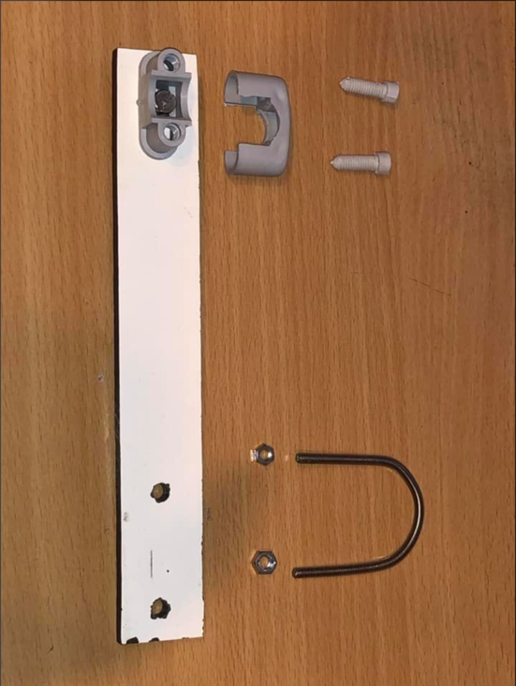
Maak 4 afstandshouders volgens de afbeelding aan de linkerkant. De Trespa / Plexiglas strips zijn elk 20x2 cm en 5 mm dik.
De afstand tussen het midden van de zadelklem en het midden van de twee gaten voor de U-gebogen draadstang is 15 cm.
Als u kleine automatische uitlaatklemmen kunt vinden, is het nog makkelijker. Zorg ervoor dat ze rond het eerste element links en rechts van de dipool gaan, dus meet
de diameter van die buis eerst alvorens te buigen. Ik heb hier de goede oude houten bezemsteel gebruikt om hem rond te buigen.

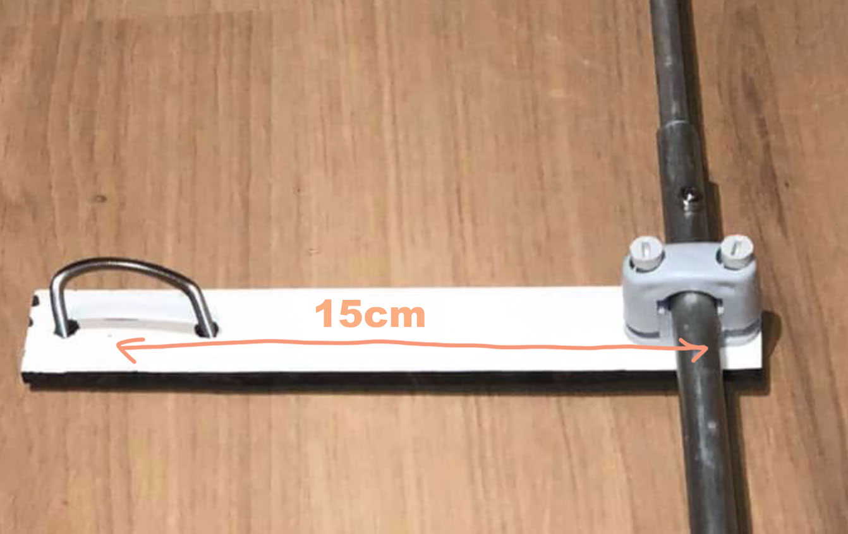

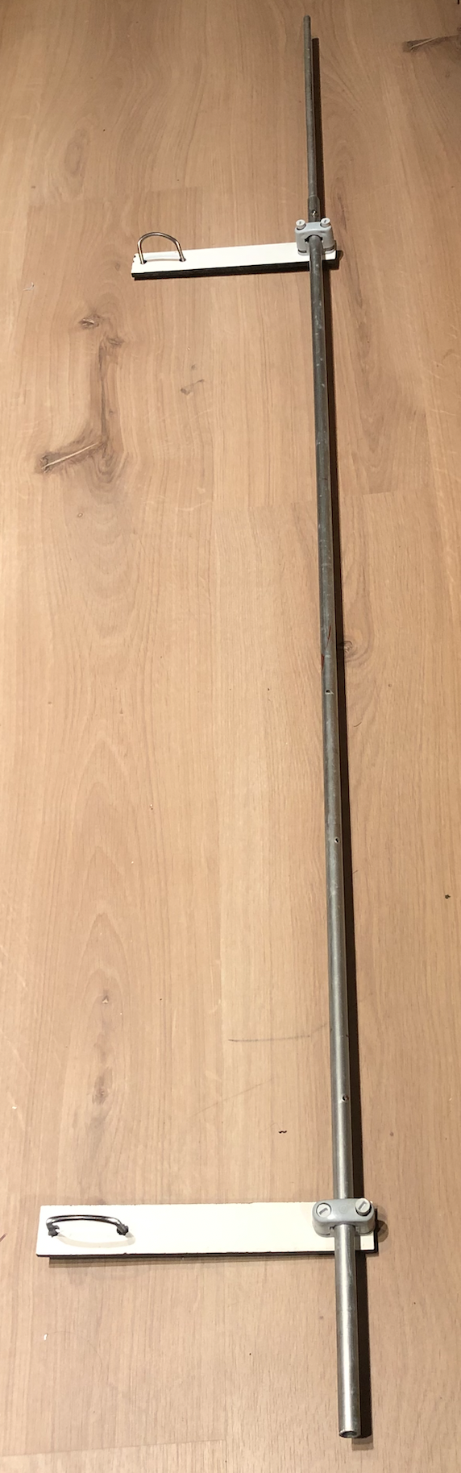
Om deze antenne af te stemmen heb ik de kleinere buis in de grotere gestoken tot in totaal de lengte van één element 146cm was.
Daarna heb ik een gat van 3 mm door beide pijpen geboord om de kleinere buis met de grotere te bevestigen.

Ter afstelling heb ik links en rechts van deze een paar gaten meer gemaakt, elk met een tussenruimte van een cm. Dit geeft mij de mogelijkheid om de antenne af te stemmen op de gewenste frequentie.
Hoeveel gaten is aan jou!
Ik heb nog 5 gaten naar het midden geboord en nog twee tegen het einde. In totaal zijn er dus 8 gaten.

Opmerking: ik raad aan om alle elektrische aansluitingen in te vetten met kopervet. Je kunt het kopen in bv de auto onderdelen winkels, waar ze het gebruiken voor batterijverbindingen.

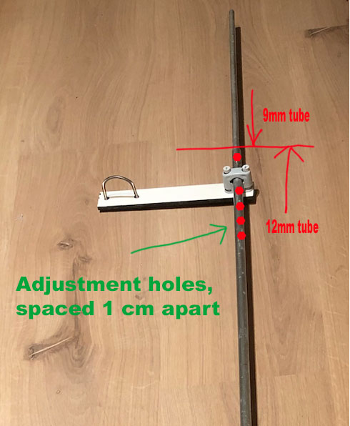

Monteer nu beide elementen op de Comet volgens onderstaande afbeelding.

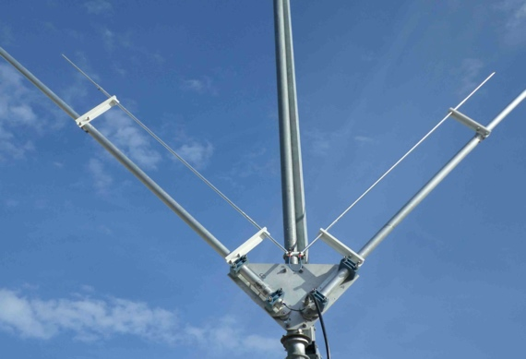
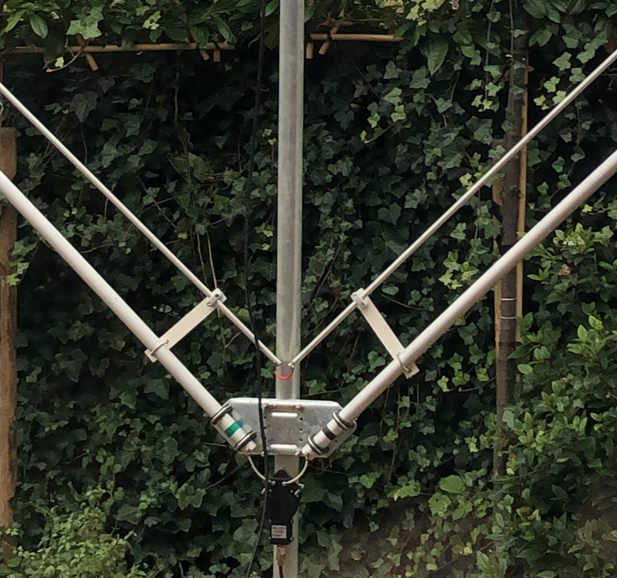

Hierboven is een foto van de originele prosistel…. Links is mijn gemodificeerde Comet H-422.

Verbind de voedingspunten van beide stralers met elkaar met een stuk 1,5 kwadraat of dikker alu / koperdraad, of een strook koper.
Er is geen verbinding met de coaxkabel of zo. Dat is het. Je bent klaar, dus zet de antenne weer op de mast. Of misschien beter, eerst afstemmen als je nog op de grond staat.

De antenne afstemmen
Start afstemmen op 50Mhz met een lengte van 146 cm voor beide radiatoren dus 120cm vanaf de 12 mm buis en de rest met de 9 mm buis. Ik heb om de 10 mm gaten door het buisje geboord zodat ik ze met M3 kan vastzetten.
Het afstemmen kan worden gedaan met een VNA of ander type antenne-analysator, of gewoon door de VSWR te meten.

SWR in mijn geval op 50,4 was ongeveer. 1.2.
Als je omhoog wilt gaan in frequentie, moet je de antenne inkorten, en langer maken om een ​​lagere frequentie te krijgen.

Veel plezier en veel succes met deze mod. Het werkt waarschijnlijk ook op FB13 en andere soortgelijke multiband-dipolen, maar dat heb ik (nog niet) uitgeprobeerd.

Erik, PA0ESH

